今日动态

2022.10.14 星期三 天气 晴天

1. **来园情况**
2. 出勤：小四班今日出勤人数23人，5人请假。
3. 入园：早上入园，刘锦宥第一个到，开心的跟老师打了招呼就进午睡室喝牛奶啦。
4. 区域插卡情况：**宗韫玉，张奕涵，王诺婉，冯欣，徐佳伊，王若鑫，王秋瑶，徐筱晞，胡奕可，刘锦宥，杨易，王知霖，徐梓赫，谌睿，周艺天，张悦威，阴少帅，王楷博，徐诺，郑书韵**插了区域牌游戏，**谭沁、申晓文**、**章昕媛**未插区域牌。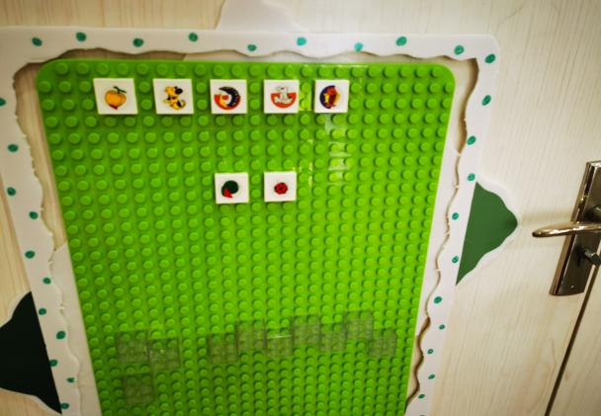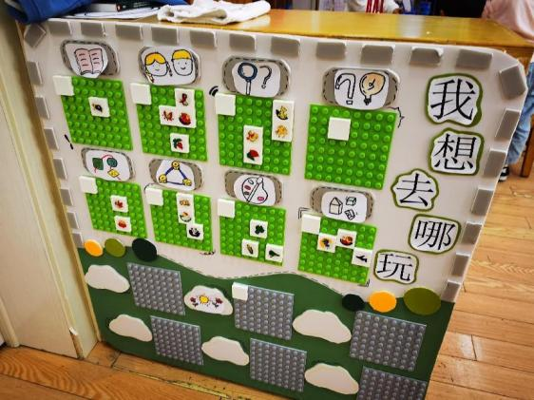
5. **区域游戏**

片段一

人物:徐佳伊，王若鑫

地点:娃娃家

糖心：我们一起来玩娃娃家吧？

佳伊：好的，我们戴上胸牌，一个妈妈，一个宝宝。

糖心：好呀，我来做妈妈，我要来擦这个化妆品啦。

佳伊：我来帮你打开吧。

糖心：谢谢，擦完了照照镜子，看我有没有变漂亮啊！

|  |  |
| --- | --- |
|  |  |
| 我们来演妈妈化妆吧。 | 我们今天又做了许多好玩的玩具哦。 |

1. 户外情况

|  |  |
| --- | --- |
|  |  |
| 我能在竹梯上站立行走哦！ | 我会排好队一个接一个慢慢走！ |
| 77D0A0F5E316F890A77A7D5B3F862CDE | 529714C9068CFB2D35E0ADFC22402FDF |
| 脚上呼啦圈，我会玩哦！ | 有点渴了，我们俩去找水杯喝点水。 |

1. **户外集体分享活动**

今天是户外混龄游戏第二天，小朋友们的状态越来越好了，都能找到自己喜欢的游戏去玩，玩累了知道要找到老师脱下厚外套，喝点水补充能量。户外结束的时候大部分小朋友都能找到指定的地点集合，王知霖小朋友还在滑滑梯玩没有找到集合点，谌睿集合后自己跑到别的地方去了需要老师提醒。。

户外活动后，我们进行了集体分享，主要是分享今天玩了哪些游戏，有什么经验可以跟其他小朋友一起讨论，**宗韫玉，张奕涵，王诺婉，申晓文，冯欣，谭沁，徐佳伊，章昕媛，王若鑫，王秋瑶，徐筱晞，胡奕可，刘锦宥，杨易，王知霖，徐梓赫，谌睿，周艺天，张悦威，阴少帅，王楷博，徐诺，郑书韵**愿意举手跟小朋友说一说今天玩了哪些区域，以及分享今天玩游戏的经验。

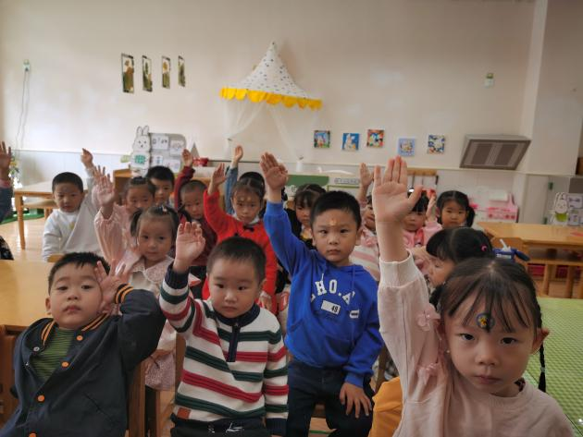

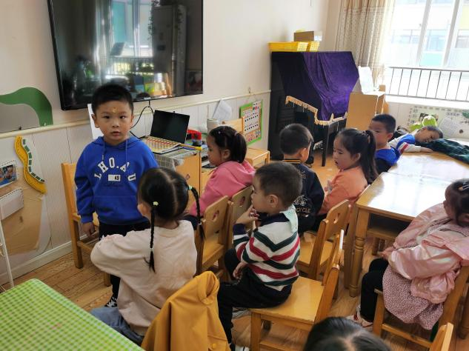

1. **生活篇**

进餐情况：今天吃的是虾仁、炒白菜，喝的汤是菠菜汤。

**宗韫玉，张奕涵，王诺婉，申晓文，章昕媛，王若鑫，王秋瑶，徐筱晞，胡奕可，刘锦宥，杨易，谌睿，周艺天，阴少帅，徐诺，郑书韵**小朋友能把饭菜都吃光咯！

**王诺婉，徐佳伊，王楷博，宗韫玉，谭沁，张悦威，王知霖，徐梓赫，冯欣，**也能吃完一半的饭菜。

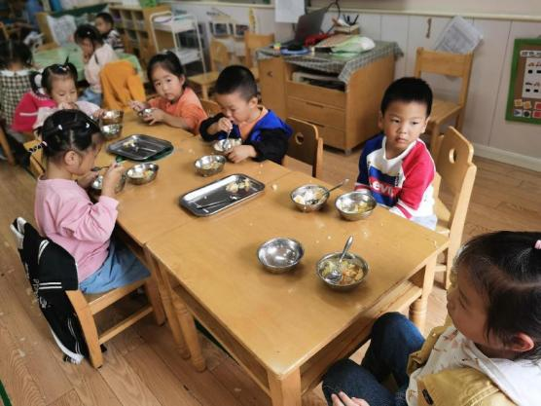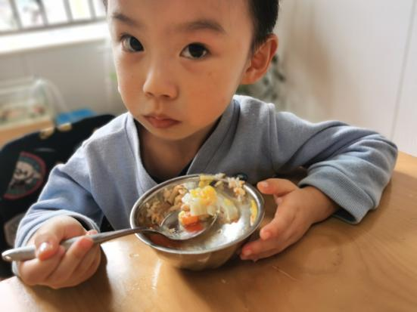

午睡情况：**宗韫玉，张奕涵，王诺婉，冯欣，谭沁，章昕媛，王若鑫，王秋瑶，徐筱晞，胡奕可，刘锦宥，杨易，王知霖，谌睿，周艺天，张悦威，阴少帅，王楷博，徐诺，郑书韵**睡着了，**徐梓赫，申晓文，徐佳伊，**未睡。

1. **温馨提示：**

今天核酸的宝贝是**徐筱晞，徐诺，刘锦宥，**请家长们在核酸结果出来后及时上传。

今天周五，没有延时班，请家长们3:33准时接孩子。